RÉSUMEN

1. Datos personales

• Apellido: Montero Matamoros
• Nombre: Johanna
• Nacionalidad: Hondureña
• Fecha de nacimiento: 4 de Mayo de 1980
• Donde vive y trabaja: Vivo en Tegucigalpa, Honduras. Trabajo en mi propia empresa: La Fábrica Estudio, como Gerente, Creativa y Diseñadora Gráfica.

2. Trabajo*

Inicialmente la obra no hablaba de la imagen y la escritura y de como éstas se encajan en el espacio, traduciendo los contextos narrativos del desplazamiento humano dentro de las urbes, utilizando métodos comunicativos (vallas, afiches, sticker, grafiti, fotografía, instalaciones, esculturas, etc.) con los que los individuos se ven confrontados frecuentemente en las calles. En una constante apropiación de los espacios como eje del discurso visual y su dialéctica, mi obra trae lo público a lo privado cuestionando constantemente sobre la memoria colectiva, la experiencia humana y el tránsito de los cuerpos como punto de partida.

3. Exposiciones*

Individuales:
2012 – INCUBADORA (Serie: Homo Urbanus) - Mujeres en las Artes, Tegucigalpa, Honduras.

2006 – GRITOS (Serie: Altares) – Intervención en espacio público (Tegucigalpa). Presentación de resultados en CAVC/MUA, Tegucigalpa, Honduras.

2003 – SENTIRES DE MUJER – Mujeres en las Artes, Tegucigalpa, Honduras.

1999 - ¡SOY ESE SIGNO! EL ENIGMA Y LA RESPUESTA – MUA Instala 99, Galería Nacional de Arte, Tegucigalpa, Honduras.

Colectivas:
2011 – ESPEJO (Serie: Homo Urbanus) – Universos Diversos, Centro de Derecho de Mujeres - CDM, Biblioteca Nacional Juan Ramón Molina, Tegucigalpa, Honduras.

2002 – INTERROGATORIOS, PROYECTO PUBLICITARIO (Serie: Niveles de Tolerancia) – 25 Bienal Internacional de Sao Paulo, Brasil.

2001 - ZIP 504 – 7 Bienal Internacional de Pintura de Cuenca, Cuenca, Ecuador.

2001 - RECORRIDOS URBANOS 2 (Serie: Niveles de Tolerancia). Casa de la Ciudad, Cartago, Costa Rica.

2001 - RECORRIDOS URBANOS (Serie Niveles de Tolerancia). CAVC/MUA, Tegucigalpa, Honduras.

2000 - MAQUETAS PARA UN PROYECTO PUBLICITARIO 2. (Serie Niveles de Tolerancia). Artefactoría Managua, Nicaragua.

2000 - MAQUETAS PARA UN PROYECTO PUBLICITARIO (Serie Niveles de Tolerancia). Fundación para el Museo del Hombre Hondureño, Tegucigalpa, Honduras.

2000 - REMEMBRANZAS DE LOS/MIS TIEMPOS – Exhibición de Fotografía, Galería Nacional de Arte, Sala MAC/MUA. Tegucigalpa, Honduras.

1999 - ¡SOY ESE SIGNO! EL ENIGMA Y LA RESPUESTA - Encuentro de Mujeres en las Artes, Centro Cultural de España, San José, Costa Rica.

1998 - GÉNESIS 3:16, Proyecto: “En sus manos encomiendo mi cuerpo.” - Sala MAC/MUA, Tegucigalpa, Honduras.

CONTACTO Y RECOMMENDACIONES
• Email de contacto: montemata00@hotmail.com
• Pagina web: http://johannamonteromatamoros.blog.com
• Galería: http://muaartes.org.hn/muaartes/
• Enlaces:
http://www.madc.cr/joomla151/index.php/arte-centroamericano-topmenu-77/artistas-de-honduras/321-johanna-montero-matamorojohanna-montero-matamoross

http://www.muaartes.org.hn/nuevo/cabina/?page_id=25

http://issuu.com/muahn/docs/maniobra_e4

http://www.muaartes.org.hn/nuevo/cabina/?page_id=23

http://www.muaartes.org.hn/nuevo/cabina/?page_id=6

http://issuu.com/bienal/docs/namec39464

• Recomendaciones:
- Regina Aguilar – Honduras
- Santos Arzú Quito – Honduras
- Ezequiel Padilla Ayestas – Honduras
- Walterio Iraheta – El Salvador
- Isabel Ruiz – Guatemala
- Regina Galindo – Guatemala
- Daniel Hernández – Guatemala
- Patricia Belli – Nicaragua
- Bayardo Blandino – Nicaragua/Honduras
- Sila Chanto – Costa Rica
- Karla Solano - Costa Rica

FOTOS

FAVOR COLOCAR LAS FOTOS POR SERIE. MATERIAL ADJUNTO EN CARPETAS. GRACIAS.
Para referencias:
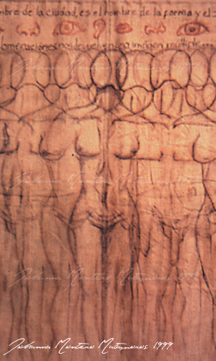
Título: El Habitante de la ciudad…
Serie: ¡SOY ESE SIGNO! EL ENIGMA Y LA RESPUESTA
Exposición: MUA Instala 99, Galería Nacional de Arte, Tegucigalpa, Honduras.
Técnica: Instalación (Mixta sobre tela de bramante o yute)
Año: 1999

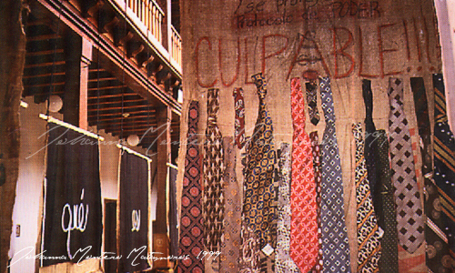
Título: Protocolo de poder…
Serie: ¡SOY ESE SIGNO! EL ENIGMA Y LA RESPUESTA
Exposición: MUA Instala 99, Galería Nacional de Arte, Tegucigalpa, Honduras.
Técnica: Instalación (Mixta sobre tela de bramante o yute)
Año: 1999

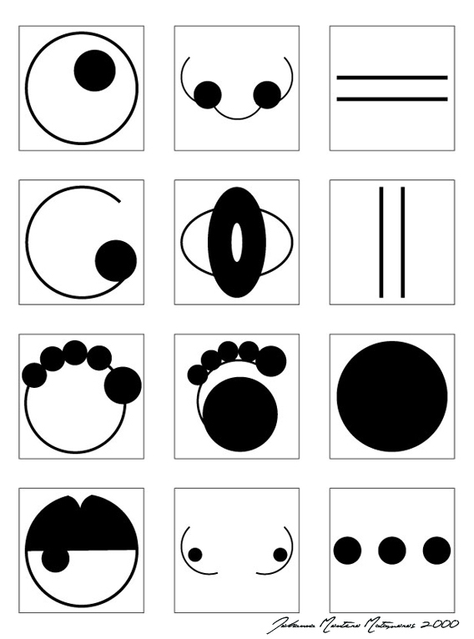

Título: MAQUETAS PARA UN PROYECTO PUBLICITARIO 2.
Serie: Niveles de Tolerancia
Exposición: Artefactoría, Managua, Nicaragua.
Técnica: Impresión laser sobre papel (Tamaño: A1)
Año: 2000

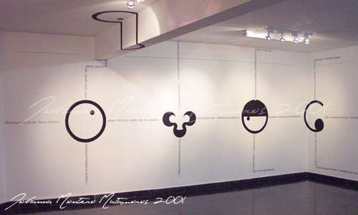
Título: RECORRIDOS URBANOS
Serie: Niveles de Tolerancia
Exposición: Un espacio sin limites" Intervenciones in situ de 3 artistas CAVC/MUA
Técnica: Mixta (Mural acrílico, tinta sobre papel)
Año: 2001

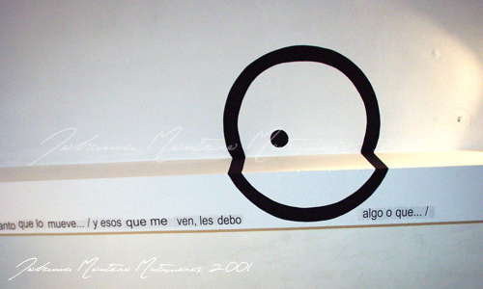
Título: RECORRIDOS URBANOS (detalle)
Serie: Niveles de Tolerancia
Exposición: Un espacio sin limites" Intervenciones in situ de 3 artistas CAVC/MUA
Técnica: Mixta (Mural acrílico, tinta sobre papel)
Año: 2001

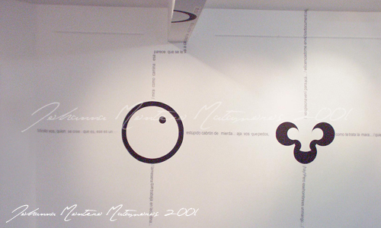
Título: RECORRIDOS URBANOS (detalle)
Serie: Niveles de Tolerancia
Exposición: Un espacio sin limites" Intervenciones in situ de 3 artistas CAVC/MUA
Técnica: Mixta (Mural acrílico, tinta sobre papel)
Año: 2001

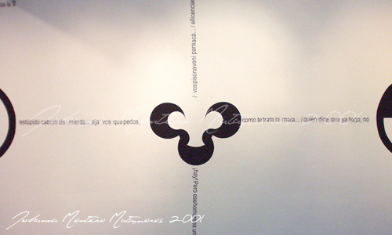
Título: RECORRIDOS URBANOS (detalle)
Serie: Niveles de Tolerancia
Exposición: Un espacio sin limites" Intervenciones in situ de 3 artistas CAVC/MUA
Técnica: Mixta (Mural acrílico, tinta sobre papel)
Año: 2001

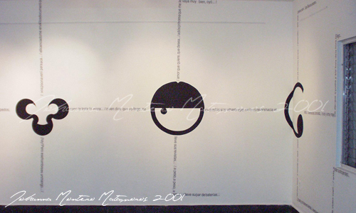
Título: RECORRIDOS URBANOS (detalle)
Serie: Niveles de Tolerancia
Exposición: Un espacio sin limites" Intervenciones in situ de 3 artistas CAVC/MUA
Técnica: Mixta (Mural acrílico, tinta sobre papel)
Año: 2001

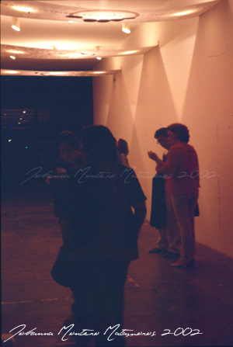
Título: INTERROGATORIOS, PROYECTO PUBLICITARIO (detalle)
Serie: Niveles de Tolerancia
Exposición: 25 Bienal Internacional de Sao Paulo, Brasil.
Técnica: Mixta (Vallas en canvas, papel adhesivo)
Año: 2002

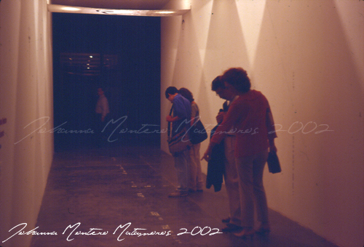
Título: INTERROGATORIOS, PROYECTO PUBLICITARIO (detalle)
Serie: Niveles de Tolerancia
Exposición: 25 Bienal Internacional de Sao Paulo, Brasil.
Técnica: Mixta (Vallas en canvas, papel adhesivo)
Año: 2002

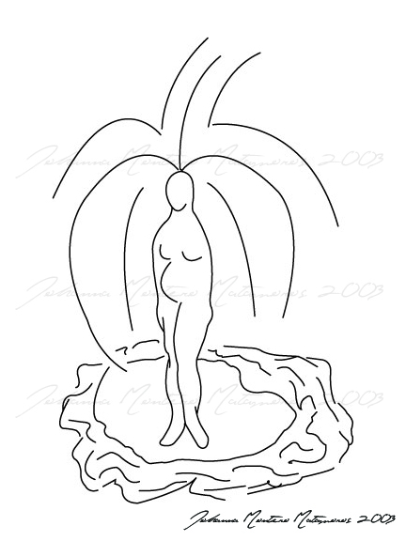

Título: Capullo Adormecido
Serie: Sentires de Mujer
Exposición: Sentires de Mujer, Ilustraciones. Sala MAC/ MUA. Tegucigalpa, Honduras.
Técnica: Tita sobre papel.
Año: 2003

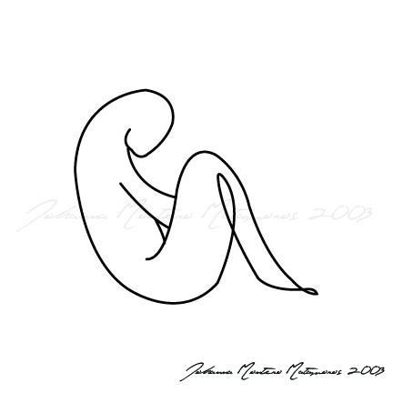

Título: El Atlas
Serie: Sentires de Mujer
Exposición: Sentires de Mujer, Ilustraciones. Sala MAC/ MUA. Tegucigalpa, Honduras.
Técnica: Tita sobre papel.
Año: 2003

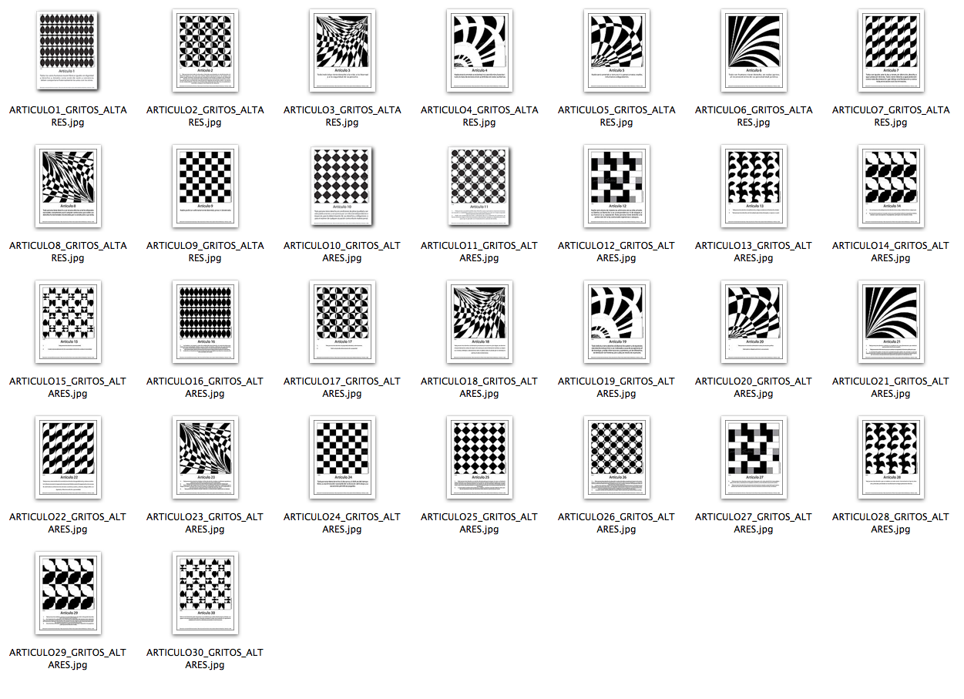
Título: Gritos
Serie: ALTARES
Exposición: Intervención en espacio público (Tegucigalpa). Presentación de resultados en CAVC/MUA, Tegucigalpa, Honduras.
Técnica: Fotocopias a gran escala (tamaño: A1)
Año: 2006

Nota: Colocar imagen de la obra según nombre de fotografía. Esta solo es una referencia de las piezas.

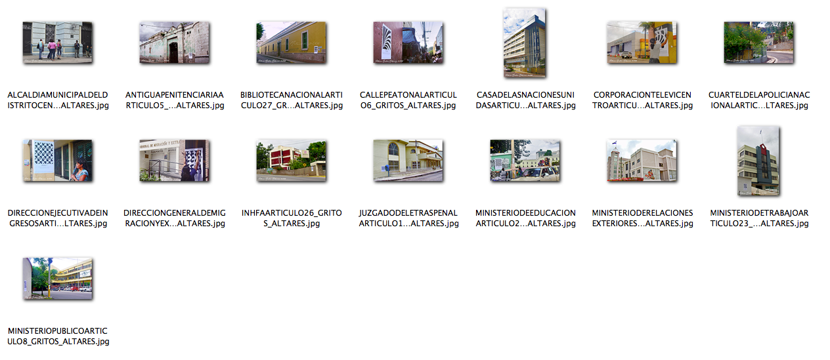
Título: Gritos
Serie: ALTARES
Exposición: Intervención en espacio público (Tegucigalpa). Presentación de resultados en CAVC/MUA, Tegucigalpa, Honduras.
Técnica: Registro Fotográfico. Fotocopias a gran escala (tamaño: A1)
Año: 2006

Nota: Colocar imagen de la obra según nombre de fotografía. Esta solo es una referencia de las piezas.
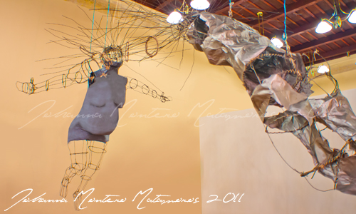
Título: Espejo
Serie: Homo Urbanus
Exposición: Universos Diversos, Centro de Derecho de Mujeres - CDM, Biblioteca Nacional Juan Ramón Molina, Tegucigalpa, Honduras.
Técnica: Alambre, cordel y papel
Año: 2011

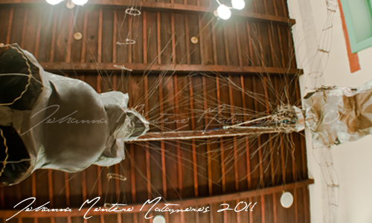
Título: Espejo (detalle)
Serie: Homo Urbanus
Exposición: Universos Diversos, Centro de Derecho de Mujeres - CDM, Biblioteca Nacional Juan Ramón Molina, Tegucigalpa, Honduras.
Técnica: Alambre, cordel y papel
Año: 2011

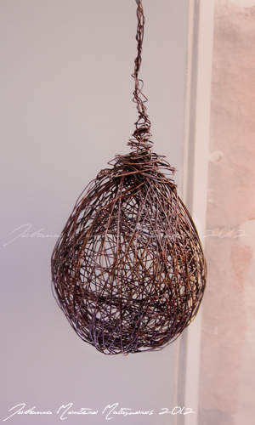
Título: Incubadora (detalle)
Serie: Homo Urbanus
Exposición: En Vitrina, Mujeres en las Artes, Tegucigalpa, Honduras.
Técnica: Mixta (Alambre, papel)
Año: 2012

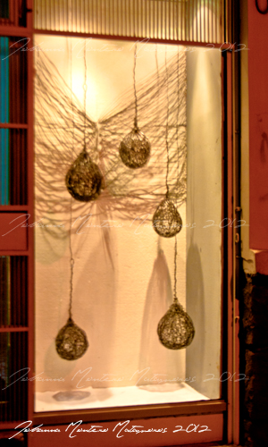
Título: Incubadora
Serie: Homo Urbanus
Exposición: En Vitrina, Mujeres en las Artes, Tegucigalpa, Honduras.
Técnica: Mixta (Alambre, papel)
Año: 2012

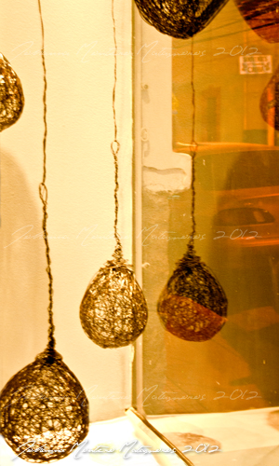
Título: Incubadora (detalle)
Serie: Homo Urbanus
Exposición: En Vitrina, Mujeres en las Artes, Tegucigalpa, Honduras.
Técnica: Mixta (Alambre, papel)
Año: 2012

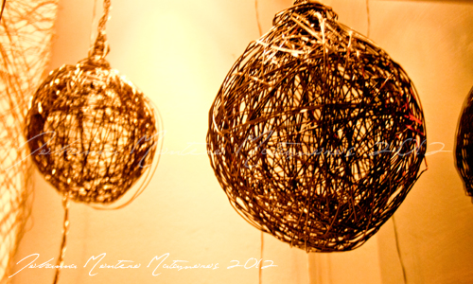
Título: Incubadora (detalle)
Serie: Homo Urbanus
Exposición: En Vitrina, Mujeres en las Artes, Tegucigalpa, Honduras.
Técnica: Mixta (Alambre, papel)
Año: 2012

